章节 501-25G 车身维修 – 噪音、震动与顿挫
适用车辆：2005 Focus
主题 | 页次
说明与操作
噪音、震动与顿挫 | 501-25G-2
简介 | 501-25G-2
何谓车辆技术中的NVH | 501-25G-2
NVH技术中的噪音种类 | 501-25G-2
经由空气传递的噪音 | 501-25G-2
经由车身传递的噪音 | 501-25G-3
同时经由空气与车身的传递 | 501-25G-3
震动技术 | 501-25G-3
车辆中的噪音与振动行为 | 501-25G-6
进气与排气系统中的噪音与振动行为 | 501-25G-6
车身 | 501-25G-8
噪音、震动与顿挫 | 501-25G-10
NVH要素的定位 | 501-25G-10

说明与操作

噪音、震动与顿挫

简介
本章节对噪音、震动与顿挫(NVH)是如何在车辆中产生的，以及可能的修正对策，作简单的说明。

何谓车辆技术中的NVH
N = 噪音 – 声音，可以听得到
V = 震动 – 振动，可以感觉到
H = 顿挫 – 粗糙的感觉，可以听到与感觉到

NVH技术中的噪音种类
– 车辆中的噪音是以它们被注意到的程度来分类：

- 不易注意到 – 轰鸣、蜂鸣
- 较易被注意到 – 嗡嗡声、呼呼声
- 容易被注意到 – 咆哮声、汽笛声、吱吱声
– 大声的咆哮声与汽笛声，对耳朵来说是很痛苦的。
这些不同的程度的声音是来自车上何处：
– 不易注意到的声音大部分来自发动机。
– 不易注意到的声音也可能是由路面所造成，尤其是路面不良的时候。这是一种会被乘客认为是震动或顿挫的蜂鸣声。
– 然而，感觉像是咆哮声或汽笛声，容易被注意到声音，则通常是气流(风声)或来自附属组件，例如发电机、动力转向泵浦或驱动皮带。
– 此外还有行经不良道路时的坚硬物体撞击声。这种撞击声是由缓冲器、底盘组件或车内松动的对象之类所造成的。

经由空气传递的噪音

声波在空气中的散播
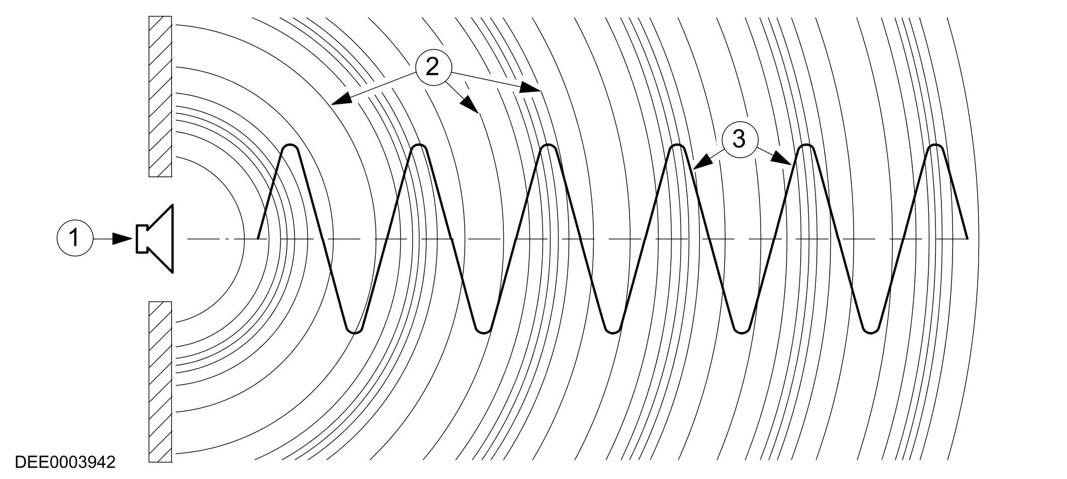

项目 | 零件号码 | 说明
1 | - | 音源，例如发动机

项目 | 零件号码 | 说明
2 | - | 声波
3 | - | 放大

– 声音是通过纵向波，以空气中压力的改变来散播的。

经由车身传递的噪音
声音会穿过液体或固体，例如经由车身。
在液体或固体中传递的速度(音速)依材质而定，但通常比在空气中为快(约快5倍)。

同时经由空气与车身的传递
注意：同时经由空气与车身传递的噪音，对车辆技术来说，是最重要的课题。

在车辆中传递的噪音
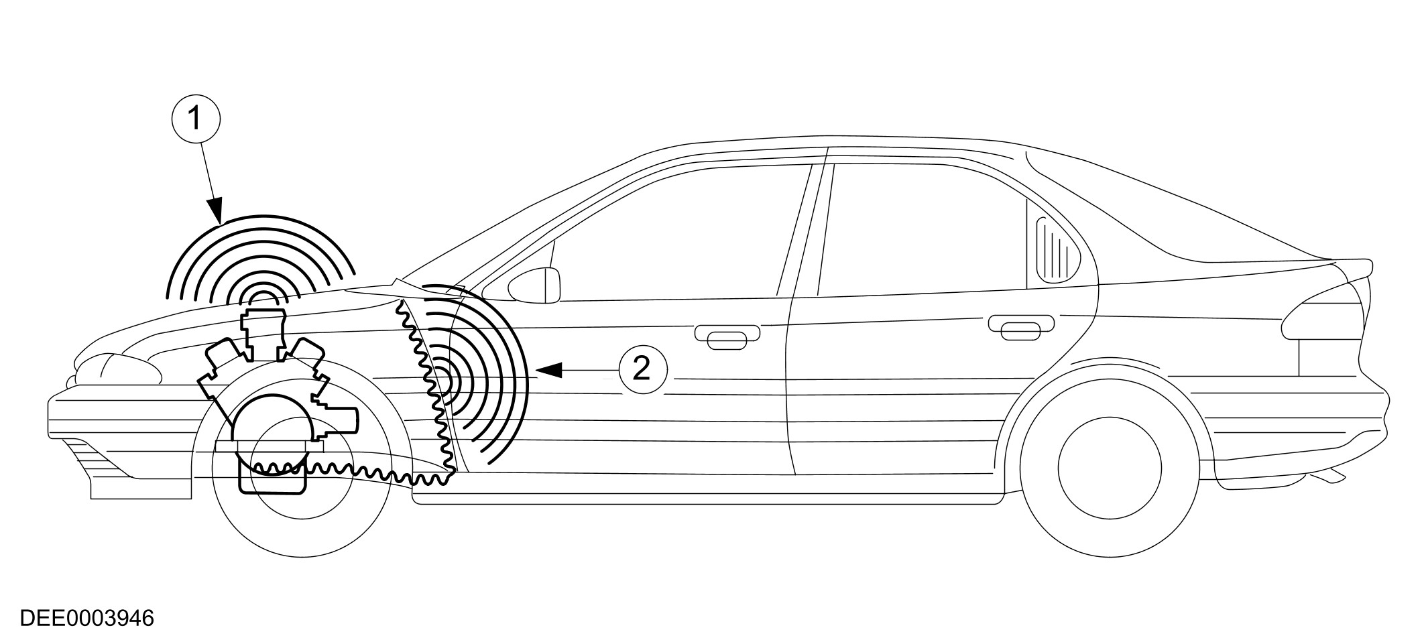

项目 | 零件号码 | 说明
1 | - | 声音经由空气
2 | - | 声音震动

– 范例
- 噪音的来源是发动机
发动机噪音是：
- 直接经由空气散布
- 从发动机以震动的方式传递至车身，并以空气轰鸣声传递至乘客舱，例如经由舱壁。

震动技术
– 低于20 Hz (低频)与高于20,000 Hz (20 kHz；高频)的频率，人类是无法听到的。
– 发动机会因为道路的不平坦，而在其具有弹性的固定座上，作垂直的摆动。
– 设计不良的发动机固定座，会将摆动传至车身而至乘客。
– 以下是适用的基本法则：
- 在车辆技术中，要同时考虑到可以听到的频率，以及听不到的频率(低频)。
- 低频的振动通常可以看得到(大幅度)。
- 高频振动可以听到，但也可以从底板、方向盘与座椅感觉到。
共鸣
– 每一个车身都有它自己的自然震动频率。
– 如果一个能够振动的系统(车辆)，被以它的自然频率振动，它就会开始共振。
– 例如，在达到共振频率时(关键发动机转速)，发动机会出现不稳定的运转状况。
– 一旦发动机转速高于这个速度，发动机又会很快的恢复平顺的运转。
缓冲
– 如果一个缓冲器平行的安装于一个弹簧旁，它的缓冲特性将可降低车身的运动。
– 这也就是缓冲器(减震筒)在车上工作的方法。
– 缓冲效果会影响一物体或系统的共振特性。
– 被移动的质量会被一操作正常的缓冲器所缓冲，因此车身会立即的停止摇晃。
– 车辆上的缓冲器，是一种振动缓冲器，它能够使车身以一种受到缓冲的方式振动。
振动
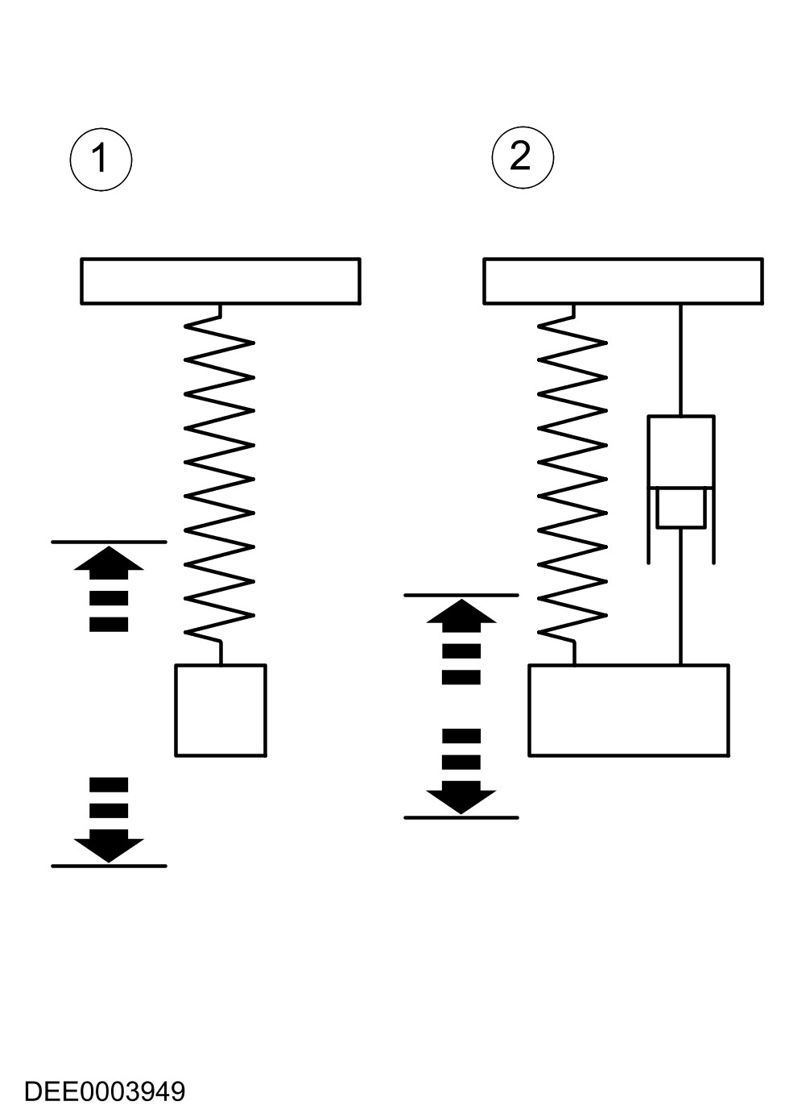

项目 | 零件号码 | 说明
1 | - | 未缓冲的振动
2 | - | 缓冲的振动

阻绝
在阻绝技术中，阻绝一词是指将组件与系统分离(隔离)。
– 范例：
- 发动机是安装于一具有弹性的组件上，以使传到车辆上的振动尽可能的减少。
- 在车辆技术中所使用的阻绝技术，几乎都是橡胶固定座。橡胶弹性的作用，就像是一个弹簧。
- 这种型式的隔离效果，视组件的结构而定。

为达到最佳阻绝效果的橡胶固定座的方向性负荷
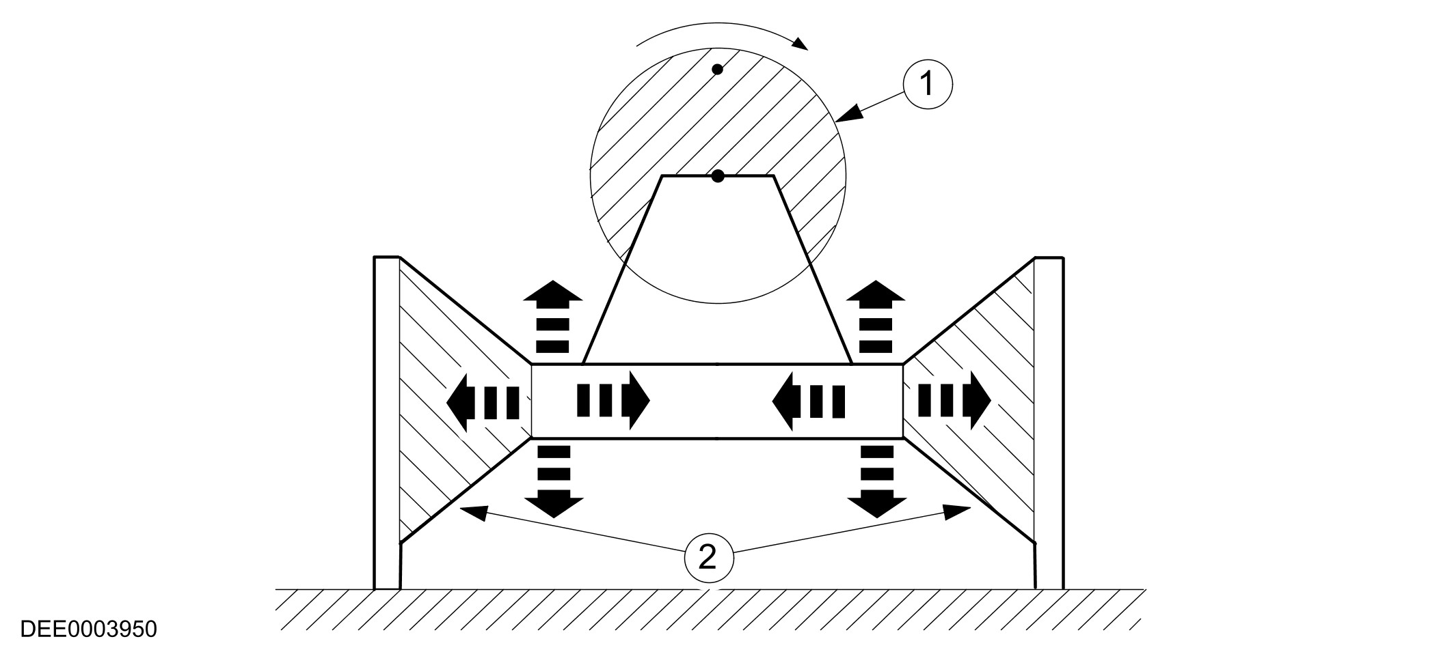

项目 | 零件号码 | 说明
1 | - | 发动机
2 | - | 发动机固定座

吸收
– 声波会被坚硬的表面所反射
– 如果是柔软的表面，它们就会被吸收。在此，材料与材料的厚度扮演着重要的角色。

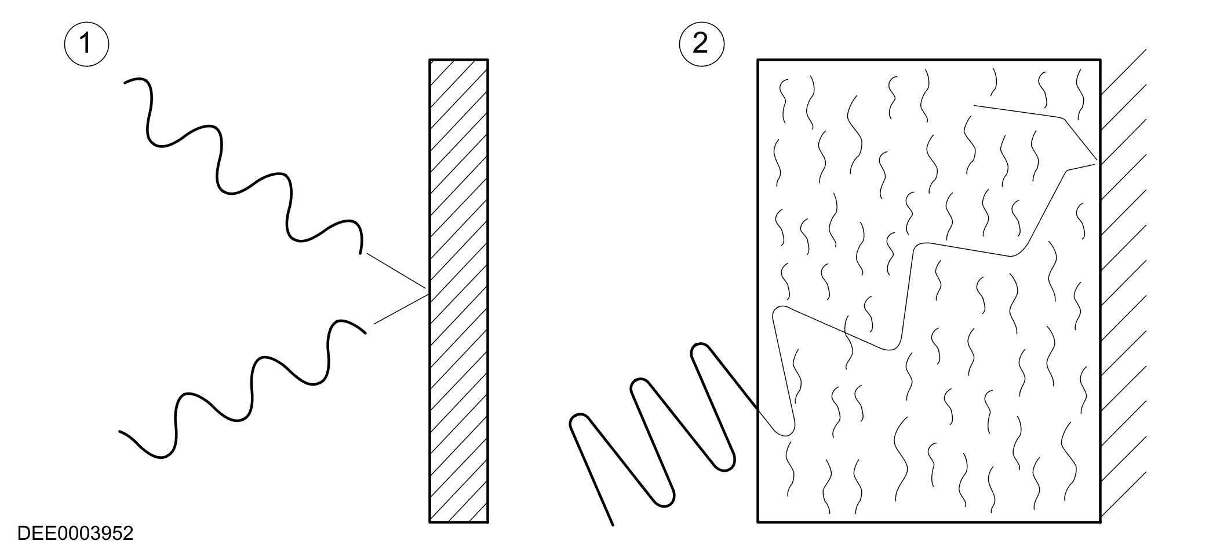

项目 | 零件号码 | 说明
1 | - | 声波的反射

项目 | 零件号码 | 说明
2 | - | 声波的吸收

– 范例：
- 所有的隔音组件，例如车门饰板、地毯、顶蓬、后隔板与座椅，都从车上拆下。
- 其结果是声音会直接被反射(声音强度增强)，而产生一种音乐厅的效果。

车辆中的噪音与振动行为
车辆中的乘客，会因为乘坐位置的不同，感受到不同程度的称声音或噪音。

车辆中的声波/噪音波(固定波)
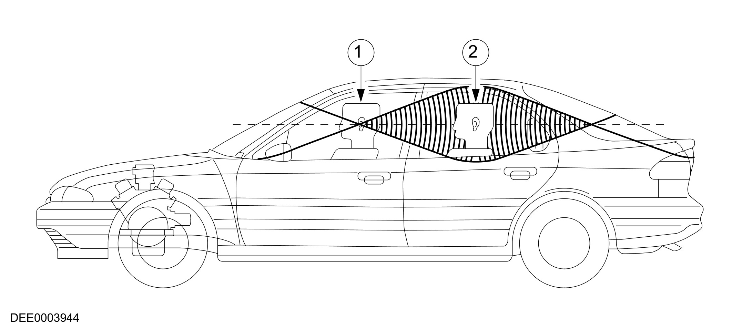

项目 | 零件号码 | 说明
1 | - | 驾驶坐在一"静波"区
2 | - | 后座乘客坐在一"强波"区

进气与排气系统中的噪音与振动行为
车辆的进气系统是一个空气轰鸣声与固体声的来源
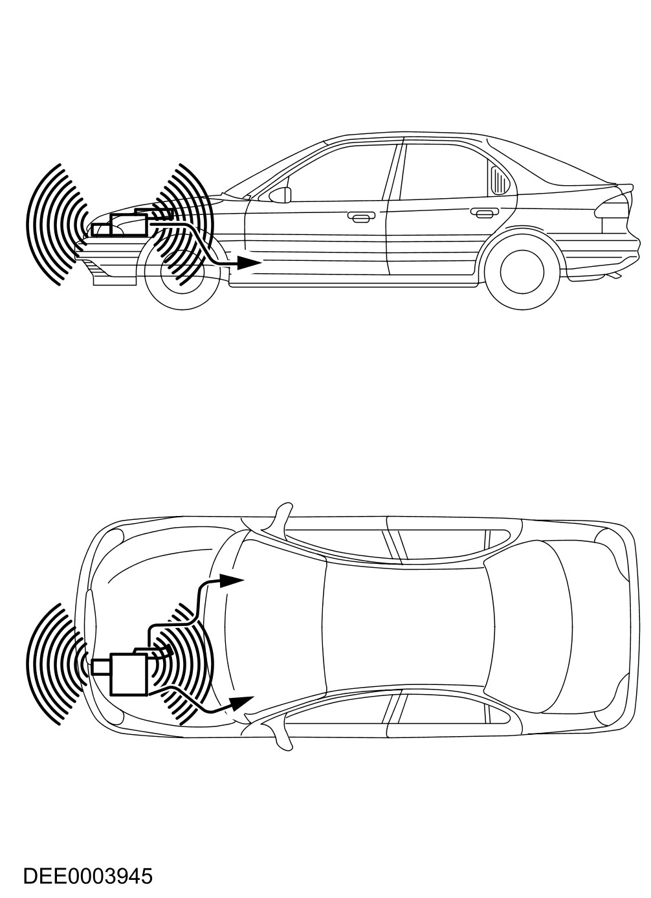
车辆的排气系统是一个空气轰鸣声与固体声的来源
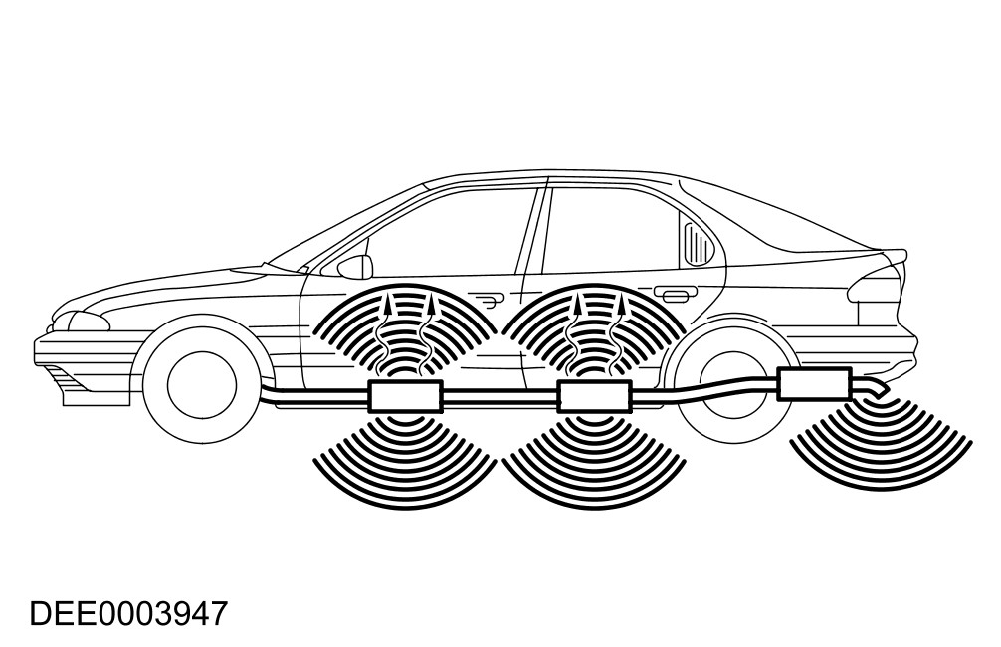
– 声音传递的方法
- 上图显示声音可以从进气与排气系统传递的方式。
- 除了二个系统中明显的空气轰鸣声、坚硬物体声外。为能使这个部分尽量保持在最小，因此必须要利用坚硬的连接点，将这种振动型式的组件连接在车身上。
- 排气系统尤其是一个振动组件，且需要经由连接至底板及良好排列与配置的固定点，来获得最佳的隔绝效果，以降低传递的坚硬物体声。
进气系统
进气系统
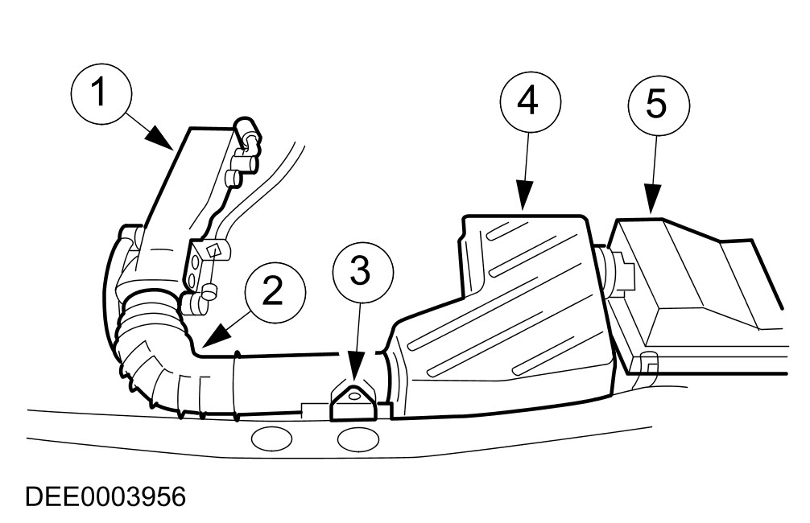

项目 | 零件号码 | 说明
1 | - | 进气歧管
2 | - | 连接软管
3 | - | 固定组件(以橡胶固定)
4 | - | 空气滤清器
5 | - | 共鸣器

– 进气系统的体积与长度是精确配合的。在维修时不可以做任何的改变。在安装组件时(软管与管子)，注意所有的连接位置都要气密。
– 进气系统中所有受到强烈压力变化影响的组件表面，尤其会成受到强烈的振动。
– 温度的作用，例如空气滤清器外壳的加热，会造成表面刚性的改变。
– 为避免进气系统的表面振动所造成的坚硬物体声传到车身，在维修时要注意以下的重点：
- 整个进气系统必须与车身隔离，并以没有张力的橡胶衬套固定。
- 进气系统的空气管路，不可接触到车身组件。
- 在与车身或其它组件的接触点中插入泡沫绝缘物。
排气系统

排气系统结构
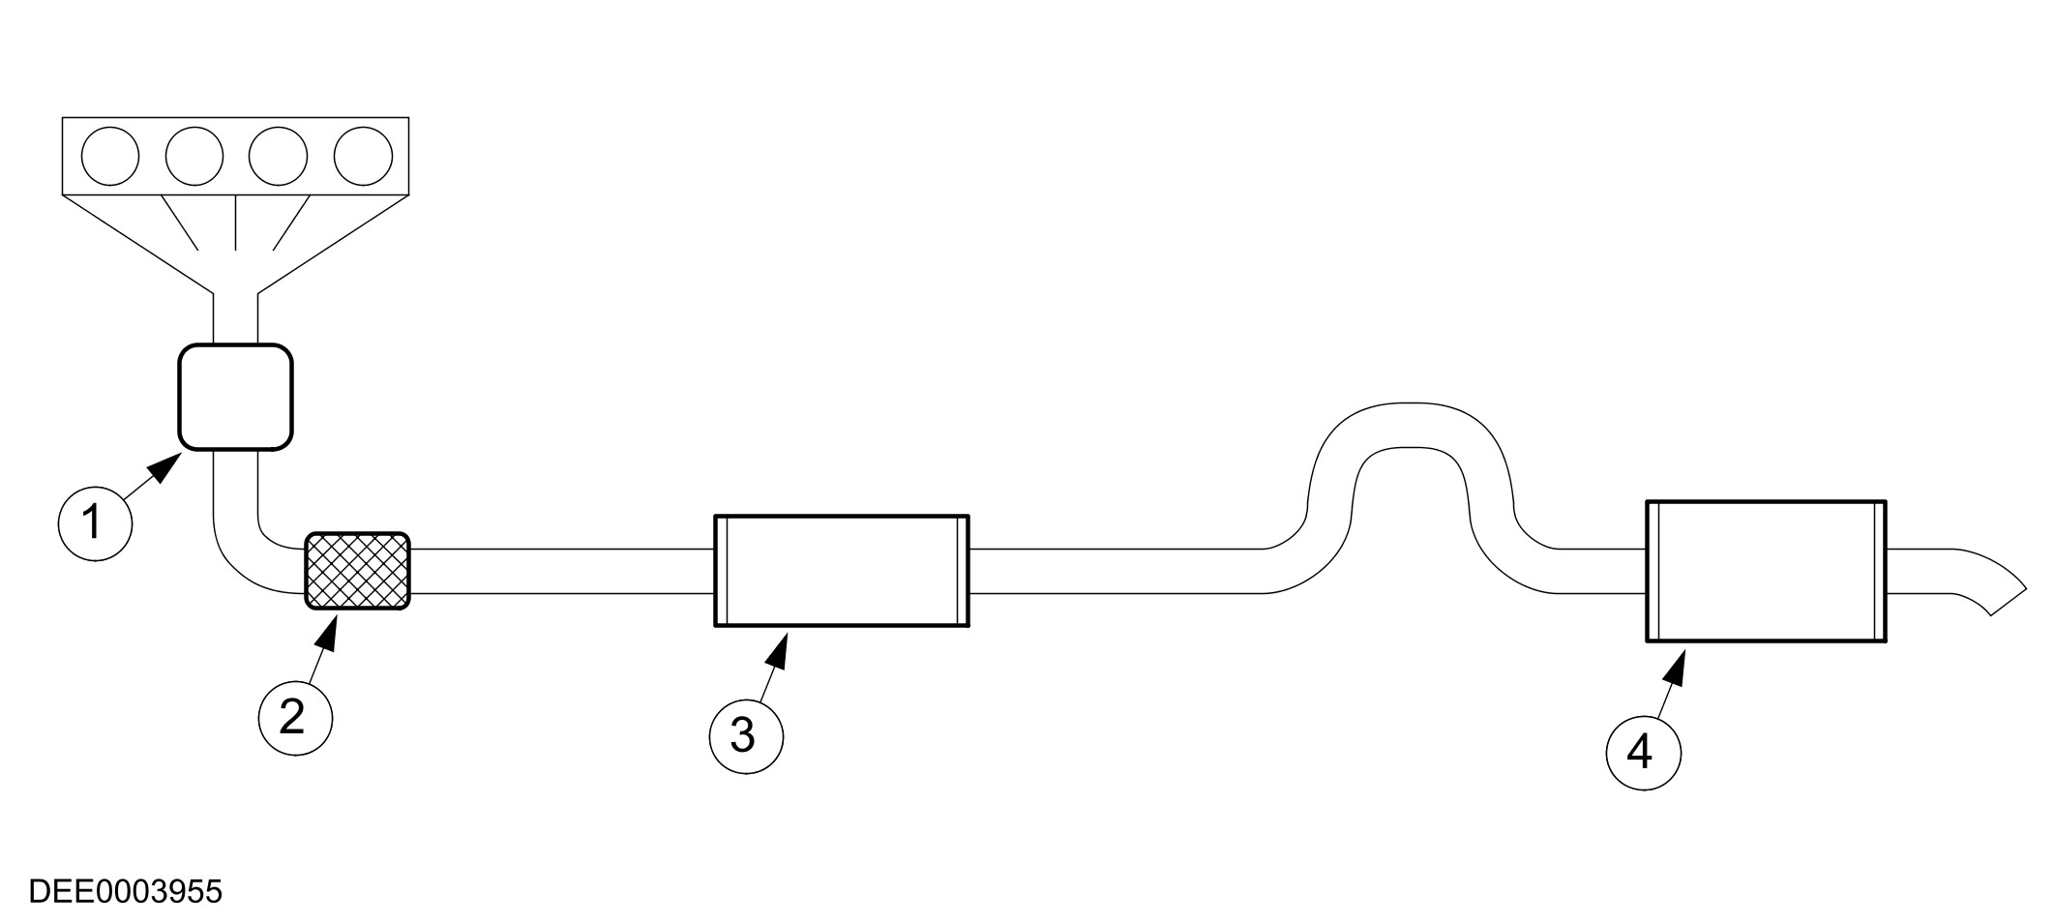

项目 | 零件号码 | 说明
1 | - | 触媒转换器
2 | - | 隔离组件
3 | - | 前消音器
4 | - | 后消音器

– 排气系统在安装时不可承受张力。
–
注意：用于悬挂排气系统的橡胶固定座，也会传递振动，同时在某些情况下也会造成噪音的问题。因此，排气系统在安装时不可承受张力，是很重要的。
橡胶固定座不可过度延展。
– 排气歧管与触媒转换器(如果是直接安装在发动机上)，必须以刚性的方式与发动机连接(扥架中不可有裂痕)。
– 简单的问题测试：
- 从排气系统的悬挂处，拆除所有的固定座。
- 最多在二处以绳索支撑排气系统。
- 在道路测试时，确认乘客舱中的噪音程度。
- 如果这可以解决问题，则排气固定座就是噪音的来源。
- 逐次将排气支撑物装回，并在每次安装后执行道路测试。
- 藉由这种步骤，就可以找到造成乘客舱中噪音的固定座。

车身
功能
– 车辆的车身有不同种类的需求，尤其是在行驶时。此时主要的震动大部分是由其它的车辆组件所造成，例如发动机与固定座。因此车身是与NVH有关之最重要的车辆组件。
– 目前为止所叙述的车辆组件，依据它们的功能的不同，都是本身会造成噪音的来源。然而，车身连接并包含了所有的车辆组件。
– 车身同时承受了来自空气轰鸣声与坚硬物体声的震动。
– 车身必须要能够吸收来自所有组件的振动与脉动，而且尽可能的不会将这些传递至车辆内部。
– 车壳之NVH行为中最主要的部分，是车顶、侧方与底板的钣金。它们会受到车体结构强烈的刺激，而造成像扬声器传递声音的效果。
车身进一步的需求
– 良好的撞击行为
– 宽广的内部空间
– 抗腐蚀性
– 重量轻
– 良好的空气动力外形
这些要点可能彼此需要一些妥协。其中一个例子是在良好NVH表现的高车体刚性及利用溃缩区域在意外时良好能量吸收能力之间的权衡。
范例：
– 水密并不表示音密，因此必须考虑以下的要点：
- 车窗正确的安装。
- 密封垫正确的安装。
– 进一步的要点
- 进入发动机室的开口
- 车门与车窗的密封
- 暖气与通风的开口
- 滑动车顶排水软管
– 车身结构中的侧梁与横梁，通常是容许声音传递的连结通道。可能的修正对策是：
- 在关键的位置安装隔离墙，例如侧梁与A-柱间的连接处，以能够有效的隔绝空气轰鸣声。
注意：在生产时会使用泡沫塑料块与泡沫填充物，来隔绝空气轰鸣声的传递路径。如果问题是风、轮胎、发动机或道路的噪音，就必须检查泡沫块的位置。
- 在受影响的位置安装泡沫块。
- 用泡沫填充中空的位置。

噪音、震动与顿挫

NVH要素的定位

在此，如同各种其它的Ford车型一样，在车辆二侧的五个位置，都安装了NVH组件。它们能够防止空气轰鸣声传入大型的车身凹处，例如A、B、C与D-柱或门坎。
如果在这些位置进行了任何的车身维修，就必须要重新安装或更新NVH组件。有关如何进行此类工作的说明，都在技术人员信息"意外损坏之维修"与车身维修手册(TIS)中叙述。

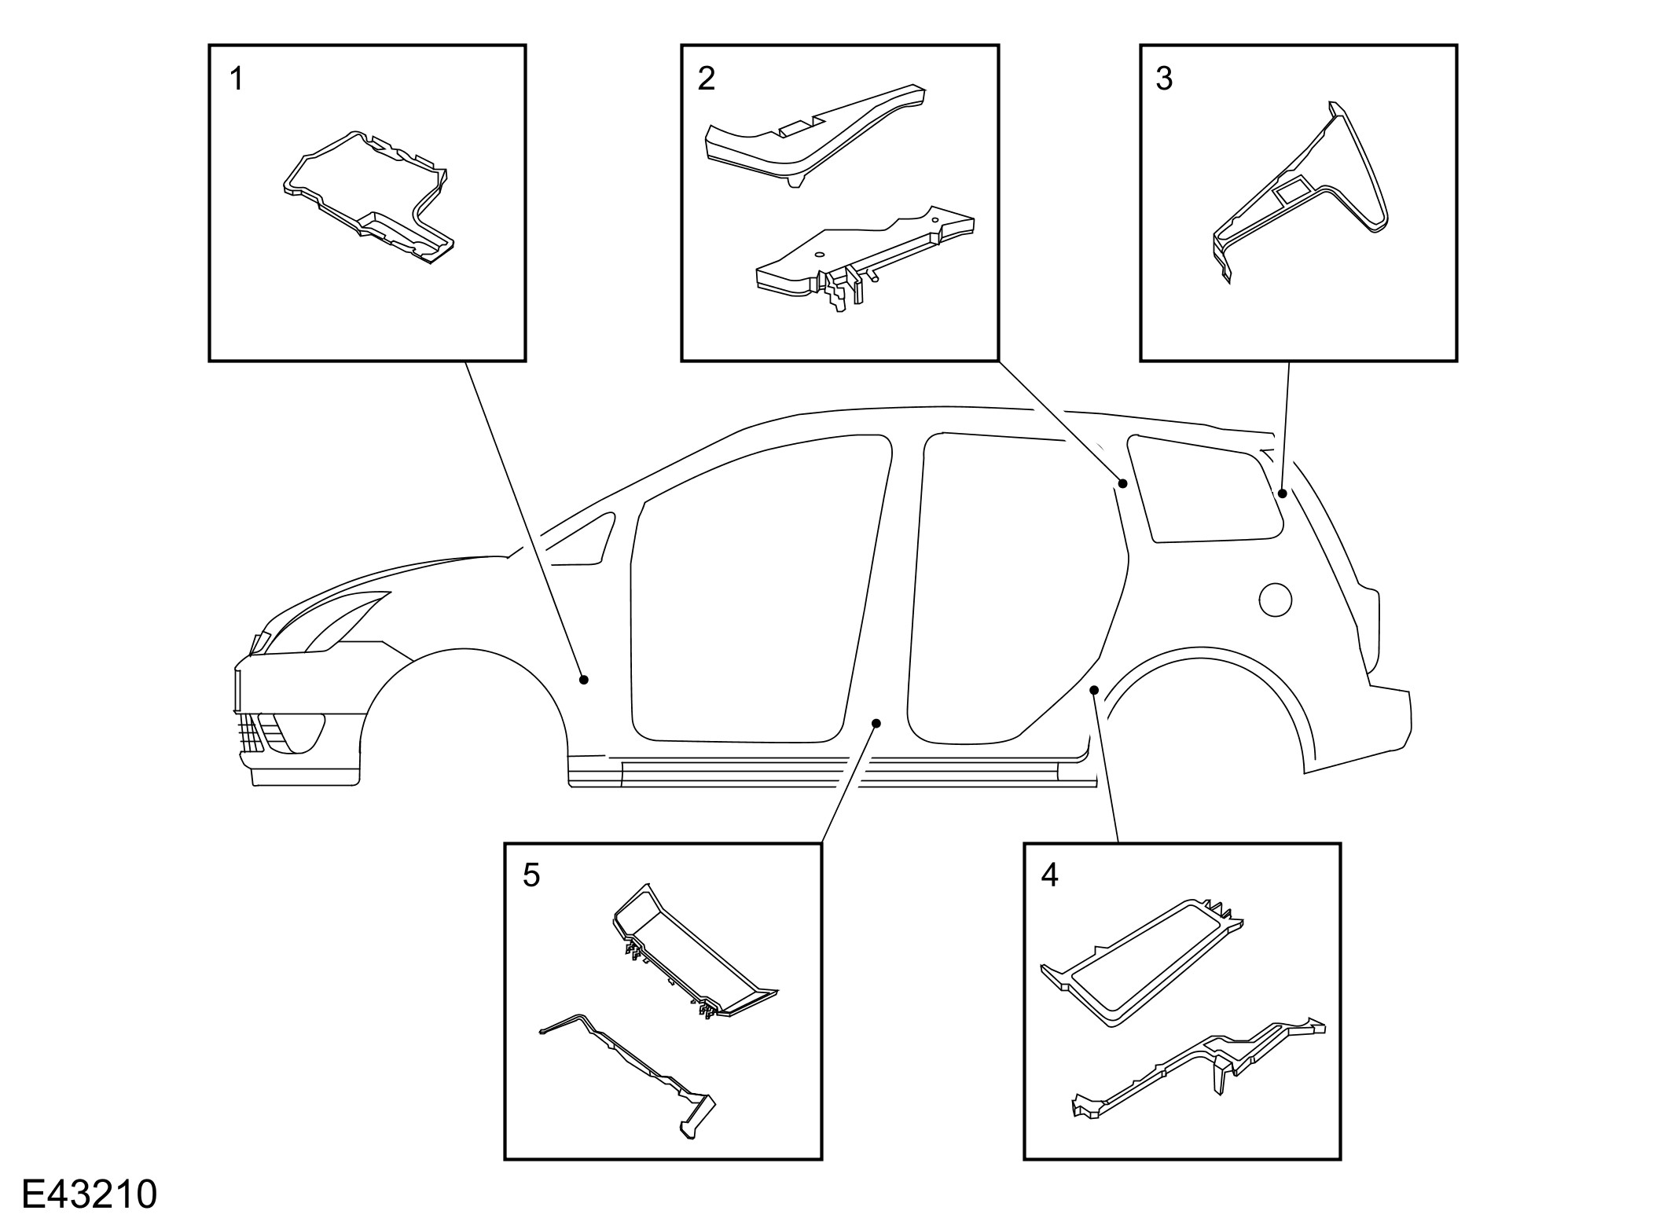

项目 | 零件号码 | 说明
1 | - | 下A-柱
2 | - | 上C-柱
3 | - | 上D-柱
4 | - | 后轮框
5 | - | 下B-柱

